NMC 27年9月例会の報告
第37期の掉尾を飾る9月例会は､9月28日(月)｢あんさんぶる荻窪｣に､25人の参加者を得て､西野純也･慶大(法)准教授をお招きして､｢日韓の歴史和解は可能か｣という演題で､講演を1時間していただきました。質疑応答時間も35分とり､9人の方が質問されました。その後､西野先生にも参加していただき有志21人の参加を得ての懇親会を中華料理店｢李房｣で1時間半ほど開催､ここでも参加者より質問がだされていました。安倍総理談話が8月13日前後に出された直後ですので､とてもタイムリーなお話が伺えたと思います。結論からいえば､｢歴史的和解は容易ではない｣ということですが､これは日本国民が歴史的事実を学んでおらず､日韓双方の国民が十分に相手の言い分を知っていないことが原因です。この穴を埋めないと歴史和解は難しいということが､西野先生のｱｶﾃﾞﾐﾂｸに整理されたレジメに基づいた講演を伺っていて良く理解でました。
西野純也先生は､慶大法学部政治学科卒業。慶大大学院博士課程終了､2005年に韓国･延世大学大学院政治学科博士課程終了(政治学博士)。専門分野は東アジア国際政治､現――代韓国朝鮮政治､日韓関係です。在韓国日本大使館館政治部専門調査員(2002～2004年)、外務省国際情報統括官組織専門分析員､慶応大学法学部講師を経て､2010年より准教授。2009～2013年に日韓新時代共同プロジェクト日本側幹事｡2011~2012年にハーバード･エンチン研究所交換研究員､2012~2013年にウツﾄﾞロー･ウイルソン･センターのジャパン･スカラー及びジョージ・ワシントン大学シングル･センター訪問研究員を歴任。また､東京財団政治外交検証会メンバーの新進気鋭の学者で､日韓関係の第一人者です。編著書は｢朝鮮半島の秩序再編｣(2013年､慶大出版会)など。<文責;石村>
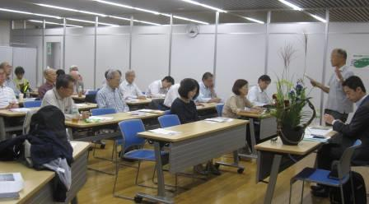
--------------会場の雰囲気-------------------
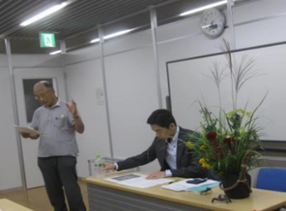
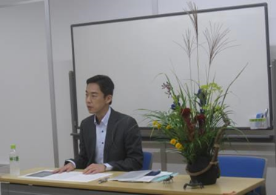
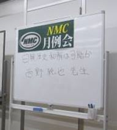
秋らしい“生け花”の飾られた机で講演する西野純也･慶大准教授▼

